Giới thiệu trang wed

Tên : Nguyễn Thành Linh

Lớp wd18307

Bước 1 : giới thiệu trang

* Trang này là trang wed bán hàng chủ yếu là bán quần áo đồ lưu niệm , đồ thương hiệu bán cho những người yêu thích và là fan
* Trang wed bán đồ lmt nên số lượng có hạn

Link trang : https://shop.mixigaming.com/

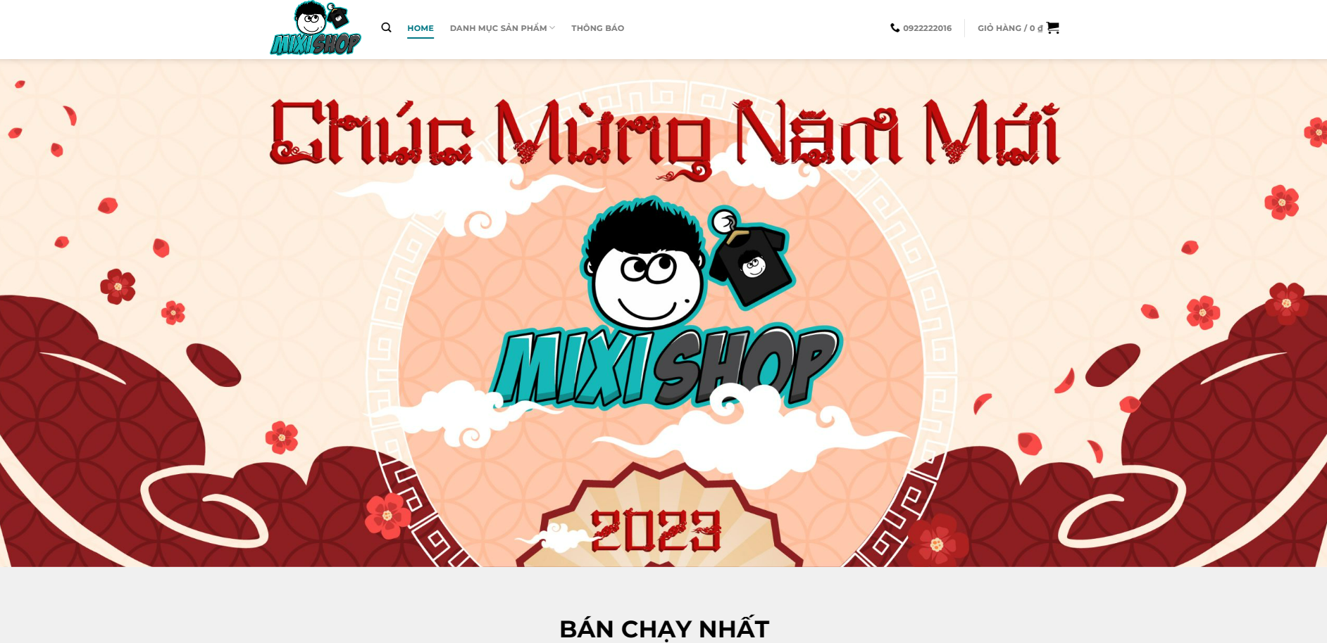

Bươc 2

Trang wed của mình là mua hàng không cần đăng nhập tk tào khoảng mua gì thì để lại thông tin là có người sẽ gọi và check đơn .

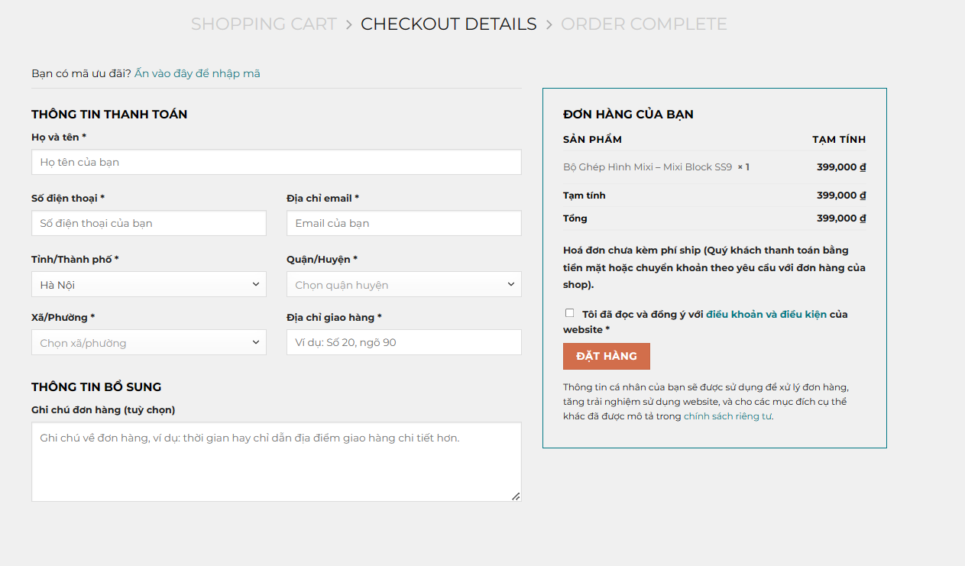

Trang hàng bên mình có rất nhiều sản phẩm chính hảng bên mình mọi ngừi cs thể vào xem và lựa những món đồ , shop bên mình rất đa dạng về mọi mặt hàng .

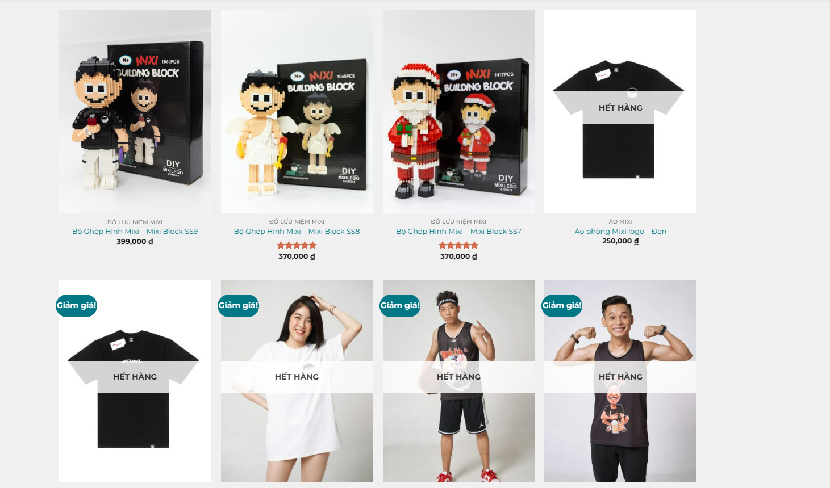

Có thể thêm vào những hàng mà lựa chọn và có trên 20 sản phẩm

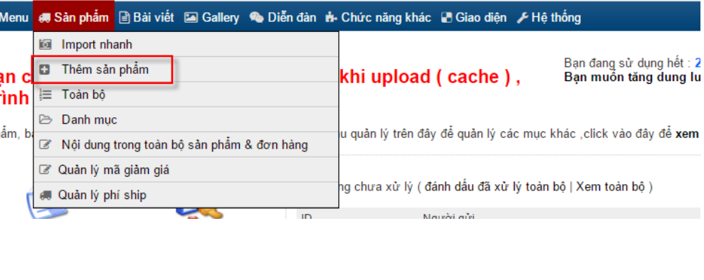

Dựng trang con cho trang wed thêm xinh động

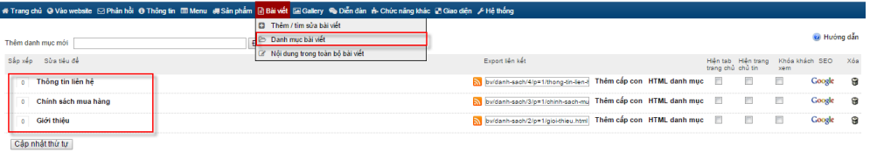

Chọn thứ tự , sản phẩm , và xóa

Và cuối cùng là hoàn thiện

